Enroulement de IR sur le cercle trigonométrique

Le cercle trigonométrique
Sens…………………

Définition
Orienter un cercle, c’est choisir un sens de parcours sur ce cercle :
O
- Le sens direct (ou positif) est contraire au sens de rotation des aiguilles d’une montre.
1
- Le sens indirect (ou négatif) est le sens de rotation des aiguilles d’une montre.
On appelle cercle trigonométrique, le cercle (C) de centre O et de rayon 1, orienté dans le sens direct.
Sens ………………..

Enroulement de IR sur le cercle trigonométrique
O
A
N
M
(C) est le cercle trigonométrique et A est un point de (C).
La droite (d), tangente au cercle (C) en A représente l’ensemble  des nombres réels.
On enroule la droite (d) autour du cercle (C).
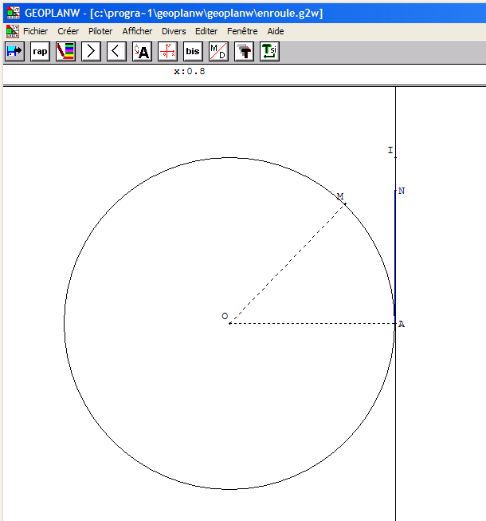
A l’aide du logiciel GEOPLANW
Soit (C) le cercle trigonométrique de centre O et A un point de (C).
Soit I le point de (d) tel que OI = OA = 1.
On note x l’abscisse du point N dans le repère (A ; I).
(C)
On construit le point M sur le cercle (C) tel que l’arc orienté AM mesure x.
(d)

- Dans le dossier math, ouvrez le logiciel GEOPLANW, puis chargez la figure enroule.g2w.
- Déplacez le point N sur la droite (d) et constatez le déplacement correspondant du point M sur le cercle trigonométrique (C).
Remarque :
La demi-droite [AI), formée des points d’abscisses positives, s’enroule dans le sens ……………………, alors que l’autre demi-droite, formée des points d’abscisses négatives, s’enroule dans le sens …………..
Ex 1 : On souhaite déterminer la position du point M sur le cercle trigonométrique (C) pour chacune des valeurs suivantes de x : 0 ; 2π ; π ; $\frac{π}{2}$.
  - A l’aide de l’activité enroule, déterminer la position du point M sur le cercle pour chacune des valeurs de x données ci-dessus. Placez sur le cercle donné en annexe les points M correspondants.
  - a) À l’aide de vos connaissances en géométrie, calculer la valeur exacte de la longueur du cercle (C).
b) En déduire la valeur exacte de la longueur d’un demi-cercle, puis d’un quart de cercle.
c) Où se situe le point M lorsque x = ? Le placer sur le cercle donné en annexe.

  - Déterminez la position du point M sur le cercle trigonométrique (C) pour chacune des valeurs suivantes de x : –π ; –$\frac{π}{2}$ ; –.
Vous pouvez piloter le point N à l’aide des flèches   du clavier.
Ex 2 :
- A l’aide de l’activité enroule, déterminer la position du point M sur le cercle pour chacune des valeurs suivantes de x :
3π ; 4π ; $\frac{π}{2}$ + 2π ; $\frac{π}{2}$ + 4π ; $\frac{π}{2}$ – 2π ; $\frac{π}{2}$ – 4π;
+ 2π; + 4π; – 6π.
Placer sur le cercle donné en annexe les points M correspondants
- Que remarque-t-on ? Proposer une explication.
Ex 3 : A l’aide de l’activité enroule, déterminer la position du point M sur le cercle pour chacune des valeurs suivantes de x :
$\frac{3π}{2}$ ; $\frac{5π}{2}$ ; $\frac{7π}{2}$ ; $\frac{3π}{4}$ ; $\frac{5π}{4}$ ; $\frac{π}{3}$ ; $\frac{π}{6}$ ; 1.

Une nouvelle unité d’angle : le radian
Propriété
A tout nombre réel x correspond un unique point N sur la droite (d) d’abscisse x.
A tout point N de la droite (d) correspond un unique point M sur le cercle trigonométrique (C).
On introduit une nouvelle unité de mesure des angles telle que sur un cercle trigonométrique, le même nombre réel exprime la longueur de l’arc de cercle AM et la mesure de l’angle AOM.
O
A
I
M
1
1 rad
Définition
Soit A et M deux points d’un cercle trigonométrique, tels que la longueur de l’arc AM soit égale à 1.
On définit 1 radian comme étant la mesure de l’angle AOM.
Le radian a pour abréviation : rad.

Conversions Radians / Degrés
On va modifier l’activité enroule de telle sorte à faire afficher la mesure en degrés de l’angle AOM :
- Créer le nombre a donnant la mesure en degrés de l’angle géométrique AOM :
Créer  Numérique  Calcul géométrique  Angle géométrique.
et valider l’écran ci-dessous.
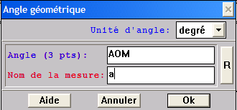
- Afficher le nombre a.
Créer  Affichage  Scalaire déjà défini  Angle géométrique.
et valider l’écran ci-dessous.
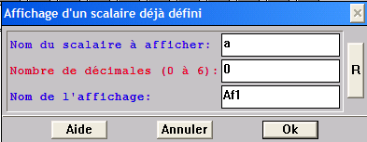
Ex 1 :
- A l’aide de l’activité enroule, compléter le tableau ci-dessous :
Mesure de l’arc AM | 0 | $$\frac{π}{6}$$ |  | $$\frac{π}{3}$$ | $$\frac{π}{2}$$ | π | 2π
Mesure en radians de l’angle AOM
Mesure en degrés de l’angle AOM
- Vérifier que la mesure en radians de l’angle AOM est proportionnelle à la mesure en degrés de l’angle AOM. Donner le coefficient de proportionnalité.
Ex 2 :
- Quelle sera la mesure en degrés d’un angle mesurant $\frac{2π}{3}$ rad ? $\frac{5π}{6}$ rad ? $\frac{3π}{\text{15}}$ rad ?
- Quelle sera la mesure exacte en radians d’un angle mesurant 135° ? 50° ? 35° ?
Annexe
O
A

